***Консультация для родителей «Развитие математических способностей дошкольника через конструирование из счётных палочек»***

С древнейших времен математика считалась матерью всех наук, недаром все философы древности в первую очередь были математиками. В современном мире нашим дочерям и сыновьям приходится постигать эту науку с ранних лет. Как правильно заниматься с ребенком.

Что такое «математические способности»

В это понятие входит очень большой спектр умений и способностей:

1. Математическая память
2. Умение выделять главное, обобщать
3. Умение представлять предмет в пространстве (особенно актуально для геометрии)
4. Гибкое мышление
5. Лёгкость перехода с чисел на выражения
6. Умение обосновывать, рассуждать

Развитие математических способностей у детей вмещает в себя формирование представлений о величине, о форме и пространстве, о количестве, умения обобщать. Чтобы ребенку проще было влиться в учебный процесс, стоит уделить внимание этим умениям и навыкам уже в дошкольный период.

Многие из нас считают, что для того, чтоб ребенок успешно осваивал математику в школе, вполне достаточно познакомить его с цифрами и научить считать. Умение быстро производить вычисления (особенно в уме) и хорошо запоминать формулы не дает в современной школе гарантии успешного освоения математики. Программа начальной школы теперь больший упор делает на логическое мышление. Ребенок с первых школьных дней должен свободно анализировать, обобщать, сравнивать, классифицировать, систематизировать.

Как же развить математические способности у дошколят? Конечно же, через игру! Ведь «игра это самое серьезное дело», как говорил Сухомлинский. Интересно поданная задача - увлекательная игра. Она не перегрузит деток и выработает необходимые навыки. Именно в дошкольном периоде начинают формироваться наблюдательность, умение рассуждать, делать выводы.

Одно из направлений, по которым стоит двигаться, стараясь развить математические способности у детей— это конструирование. Построение, создание заранее обозначенного объекта. В программе детского сада данному направлению отводится очень большое место, и не зря. Созидательная деятельность дошколят активно развивает мыслительные способности, сенсорику, внимание, усидчивость...

Один из способов развитие мелкой моторики- конструирования из счётных папочек. Задания со счётными палочками развивают не только ручную умелость, ловкость, координацию, но и внимание, воображение, мышление, сообразительность. Помогают закрепить представления о геометрических фигурах, познакомить с понятием «симметрия».

Занятия со счётными палочками полезны и для формирования математических представлений у детей дошкольного возраста. Можно предложить детям следующие задания: сосчитай палочки, из которых составлена фигура. Если фигура составлена из цветных палочек, попросить сосчитать палочки каждого цвета, уголки у фигур, самому придумать и сложить фигуру из заданного количества палочек.

Составление фигур из палочек начинается с простого изображения. В процессе выполнения задания нужно объяснять ребёнку как называется фигура, как её сложить. Показ образцов изображений сопровождается стихами, изображениями реальных предметов, загадками, потешками, для зрительного и слухового восприятия.

задачи:

• развитие сенсорных способностей детей;

• развитие мелкой моторики;

• развитие зрительного восприятия;

• развитие мыслительных операций сравнения, анализа, синтеза;

• тренировка внимания, воображения, памяти, мышления детей;

• развитие связной речи.

**Младший возраст.**

Дошкольникам этого возраста взамен счётным палочкам, можно предложить карандаши, так как им трудно координировать движения рук и пользоваться мелкими предметами, Упражнения выполняются совместно с взрослыми и сопровождаются пошаговыми инструкциями. Дети собирают из палочек несложные геометрические фигуры (треугольник, прямоугольник, квадрат), изображения несложных предметов (забор, гриб, ёлочка). Обязательным условием является рассматривание полученного изображения и называние предмета.

**Средний дошкольный возраст.**

Изображения, предлагаемые детям, усложняются. Состоят из двух-трёх частей. Это может быть рыбка, бабочка, самолёт. Лучше выдавать цветные счётные палочки. Перед выполнением обсуждается, как составить предлагаемую фигуру. Анализируются и рассматриваются фигуры детей.

**Старший дошкольный возраст.**

Предлагаемые фигуры усложняются, они состоят из большего количества элементов, которые дошкольники могут объединить небольшим сюжетом. Дети в состоянии выполнять самостоятельные задания. Это усложняет задачу: от детей требуются четкие движения рук и пальцев. Обязательное условие анализ результатов деятельности. В этом возрасте задавать задания из определенного количества палочек, что способствует формированию навыков счёта. Выполняют дети и творческие задания (по замыслу), дающие возможность проявить свою фантазию.

От современного педагога требуется умение ориентироваться в мире современных игр и игрушек, сохраняя баланс между желанием ребенка и пользой для него. Соединение полезных игрушек и развивающих пособий с игрой - одно из условий реализации на практике идеи автодидактизма игры. Этой идее как нельзя лучше соответствуют игры, с так называемыми, цветными палочками бельгийского математика X. Кюизенера. Палочки X, Кюизенера - это полифункциональное пособие, широко известно во всем мире. Педагоги разных стран адаптируют и развивают технологии использования палочек X. Кюизенера, расширяя горизонты их возможностей. Палочки X. Кюизенера предназначены для обучения математике и используется в работе с детьми, начиная с младших групп детского сада и кончая старшими классами школы. Палочки X. Кюизенера называют цветными палочками, цветными числами, цветными линеечками, счетными палочками.

Особенности цветных чисел X. Кюизенера предоставляют замечательную возможность конструировать педагогам модель изучаемого математического понятия, решать следующие задачи:

1. познакомить с цветом (различать цвет, классифицировать по цвету);

2. познакомить с величиной, длиной, высотой, шириной (упражнять в сравнении предметов по протяженности);

3. познакомить детей с последовательностью чисел натурального ряда, чётные, нечётные числа, при построении горизонтальной, вертикальной и симметричной цветных лесенок;

4. осваивать прямой и обратный счет;

5. познакомить с составом числа (из единиц и двух меньших чисел),

6. Помочь овладеть арифметическими действиями сложения, вычитания, умножения и деления, освоение понятия итогового числа;

7. научить делить целое на части;

8. развивать творческие способности, воображение, фантазию;

9. развивать пространственные представления (слева, справа, выше, ниже и т, д.);

10. развивать логическое мышление, внимание, память, комбинаторные способности;

11. воспитывать самостоятельность, инициативу, настойчивость в достижении цели.

С помощью палочек Кюизенера можно еще в детском саду познакомить детей с арифметической прогрессией, своеобразной «цветной алгеброй», готовящей к изучению школьной алгебры. Дети усваивают математические представления через игру с палочками и сказку. Например, они выстраивают разноцветные заборчики для трех поросят: у Ниф-нифа маленький белый заборчик, у Наф-нафа в 2 раза больше и длиннее — красный, а у Нуф-Нуфа — самый длинный и высокий — коричневый. По заданным составить целый сюжетный рисунок.

Палочки Кюизенера просты и понятны детям: они привыкают к ним еще в совсем раннем возрасте и воспринимают его в качестве игрового материала, а не видят в них скучное заучивание чисел

Нужно помнить, что игра со счётными палочками — это не только увлекательное занятие, которое способствует развитию мышления, пространственной ориентировки, но и возможность доставить детям удовольствие, вызвать у них положительные эмоции!

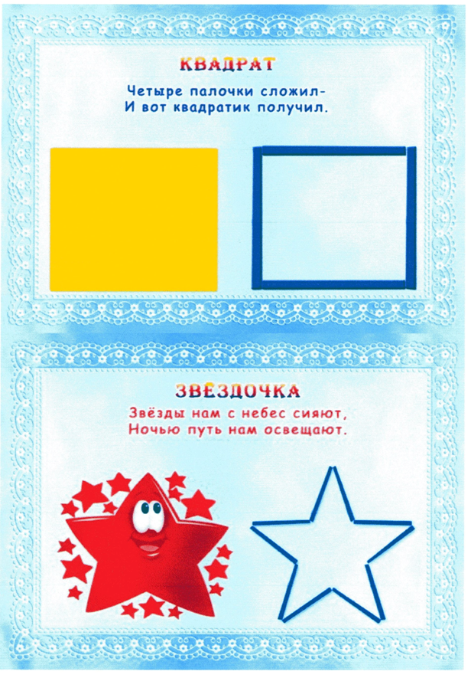

**Подготовила педагог-психолог Казакова Мария Сергеевна**